1. 苹果、安卓手机扫描以下二维码下载今日校园，并安装



或者扫描登陆页面的二维码下载安装，当鼠标移动到二维码上时图片会自动放大

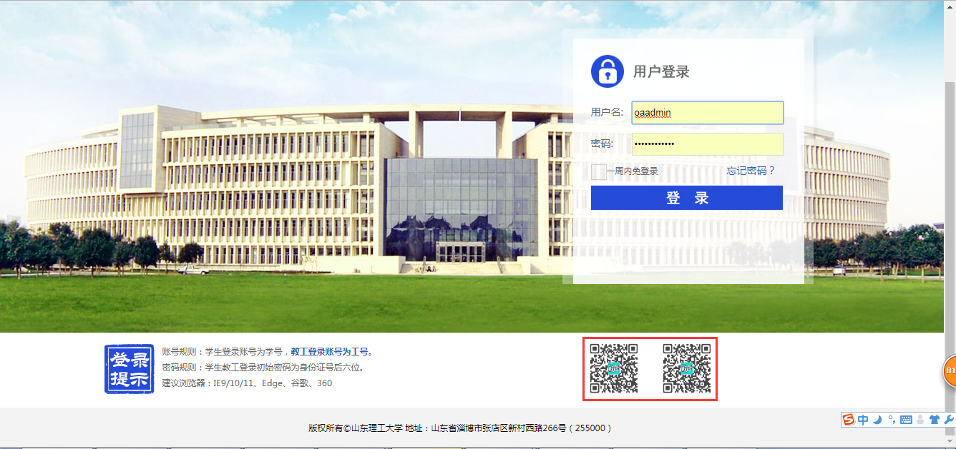

2、安装完成后，打开进入应用

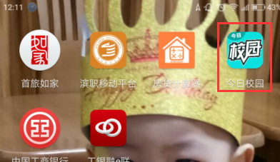

3、初次应用，需要确定所在学校，先点击学工号

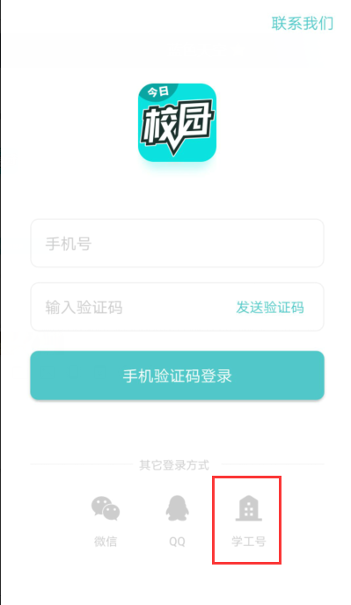

4、点击山东理工大学，或者搜索山东理工大学后点击确定

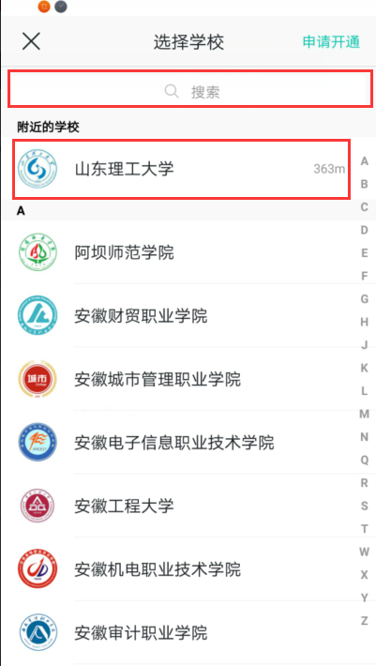

5、输入用户名、密码登陆系统（用户名、密码和统一身份认证一致）

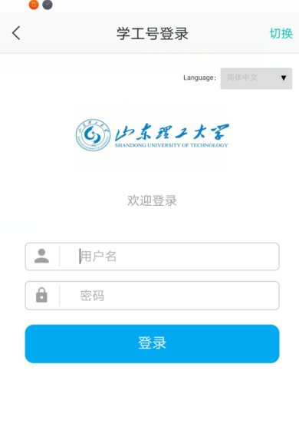

6、为保障信息安全，输入用户名密码后会出现手机号绑定界面，如图，输入手机号获取验证码，收到验证吗短信后将输入验证码，点击确定。

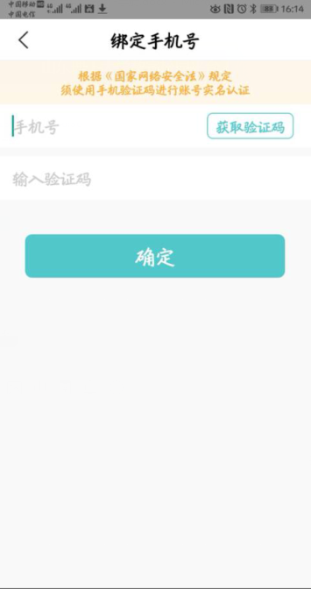

确定后会进入服务界面，如步骤7的图，随便点击任意应用会提示身份验证无效并强制退出。这是因为在绑定手机号的时候系统对用户信息做了刷新，只需要重新打开应用重新登陆即可。

7、第3-6步的操作只有第一次登陆时需要操作，如果已经登陆过则打开应用后直接进入下图界面，点击移动OA应用，进入移动OA办公界面

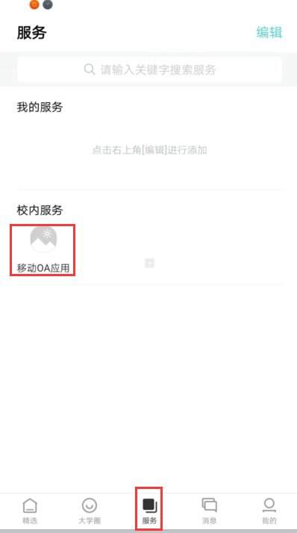

8、移动OA主要的工能分为两部分，1、任务；2、信息查询。在任务中分为待办任务、已办任务。待办任务是需要当前登陆人审核办理的流程任务，已办任务是当前登陆办理工作的流程任务。信息查询主要是用来在移动端查看校级文件、处室通知、校园信息、会议安排等信息。

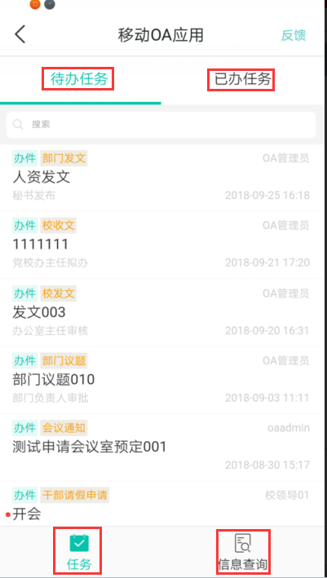 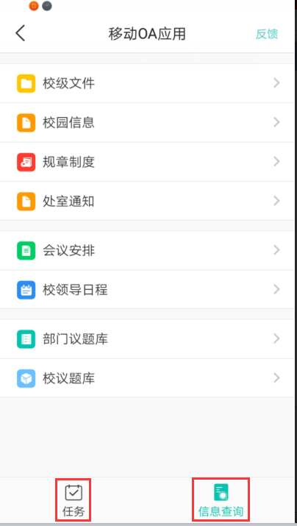

9、任务办理：在待办任务中点击一条需要办理的任务进入办理界面。如下图是业务办理的索引页面，在此页面会展示文件标题、附件、文件正文（只有发文才会有文件正文），点击详情可进入详情页查看这个审批单的详细内容。

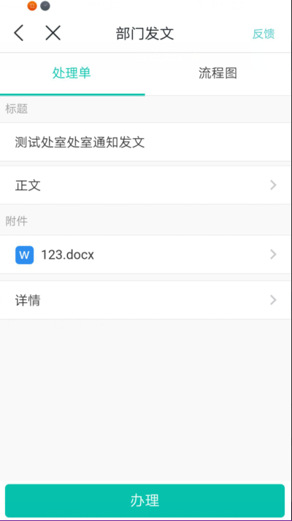 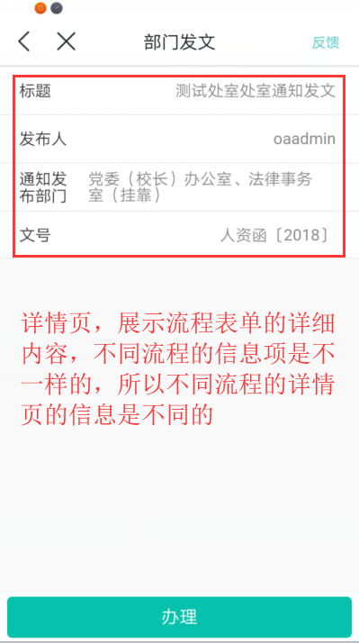

10、不管是索引页还是详情也都有办理按钮，点击办理按钮如下图。如果本步骤**需要填写意见在点击办理的时候会有意见框**，然后根据实际的办事流程点击**选择下一步**和**下一步办理人**，点击提交办理完成。

